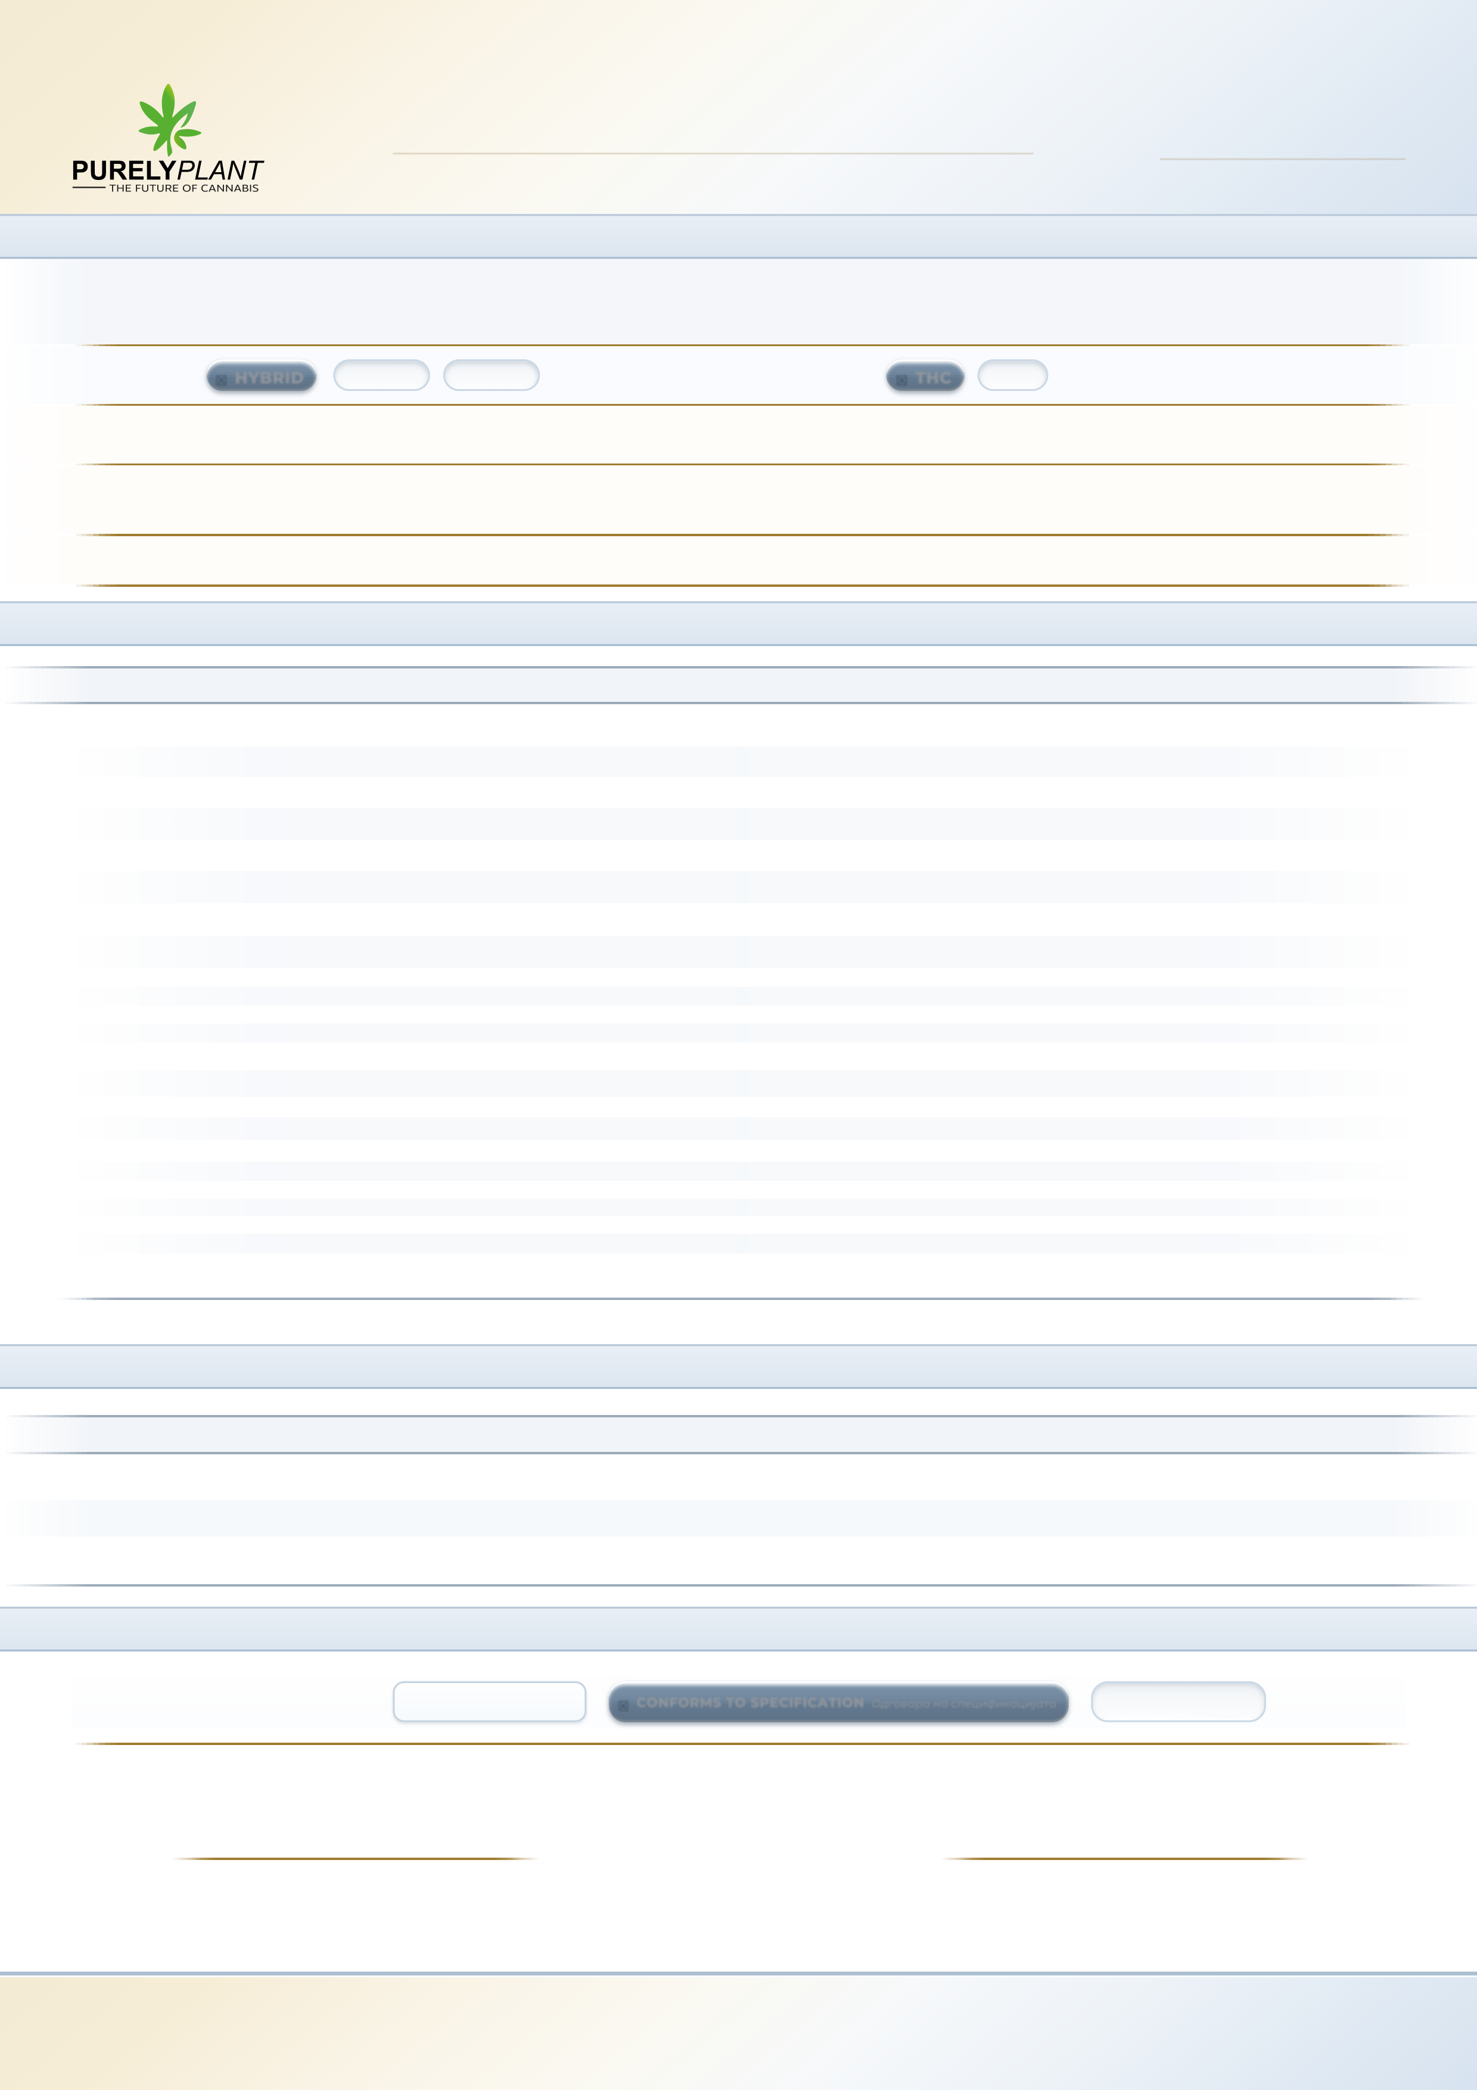
[RESULT 3]
[RESULT]
[RESULT 2]
[DATE]
[DOCUMENT DATE]
[DOCUMENT DATE 2]
[DOCUMENT DATE 3]
[DOCUMENT DATE 4]
[LABORATORY]
[RESULT 4]
[RESULT 6]
[RESULT 7]
[RESULT 8]
[RESULT 9]
[SPEC REF #4]
[SPEC REF]
[DATE 2]
[DOC ID 2]
[DOCUMENT CITED]
[RESULT #3]
[RESULT #4]
[RESULT #5]
[RESULT #6]
[RESULT #8]
[RESULT 10]
[RESULT 11]
[RESULT 12]
[LABORATORY 2]
[LABORATORY 3]
[POTENCY 3]
[POTENCY 2]
[DOCUMENT CITED 2]
[DOCUMENT CITED 3]
[DOCUMENT CITED 4]
[RESULT #12]
[DOC ID]
[POTENCY]
[PARAMETERS COVERED]
[PARAMETERS COVERED 2]
[PARAMETERS COVERED 3]
[PRODUCT CODE]
[PACKAGING DATE]
[BATCH 3]
[MANUFACTURE DATE]
[PRODUCTION BATCH]
[BATCH]
[BATCH 2][THC %]
1 1|
9
10
11
12
2
3
4
5
6
8
7
№
Ph. Eur. 2.8.22
Ph. Eur. 2.4.27
Ph. Eur. 2.4.27
Ph. Eur. 2.4.27
Ph. Eur. 2.4.27
1
Ph. Eur. 2.6.12 cat. C
Ph. Eur. 2.6.12 cat. C
Ph. Eur. 2.6.31 cat. C
≤ 20 µg/kg
≤ 0.5 mg/kg
≤ 0.3 mg/kg
≤ 0.2 mg/kg
≤ 0.1 mg/kg
Ph. Eur. 2.8.18
Ph. Eur. 2.8.18
Отсутна
≤ 2 µg/kg
≤ 4 µg/kg
СЕРТИФИКАТ ЗА КВАЛИТЕТ
Issued · Издаден
Одговара
Ph. Eur. 2.8.13 (LC-MS/MS)
Ph. Eur. 2.6.31 cat. C
Ph. Eur. 2.6.13 cat. C
≤ LOQ per Ph. Eur. 2.8.13
Absence / 25 g
Absence / 1 g
M.Pharm · Drug Quality Control Specialist
Master Pharmacist
Ph. Eur. 2.8.23 (microscopy)
Ph. Eur. 2.2.29 (3028)
Ph. Eur. 2.2.29 (HPLC) THC + THCA × 0.877
Ph. Eur. 2.2.29 (HPLC) CBD + CBDA × 0.877
Ph. Eur. 2.2.29 (HPLC) CBN + CBNA × 0.876
Ph. Eur. 2.2.32 (3028) 40 °C, 24 h, 15–25 mbar
Ph. Eur. 2.8.2 In-house · интерна
RESULT | Резултат
Conforms to monograph
Conforms to monograph
| Согласно Погл. 01
≤ 1.0%, w/w
≤ 1.0%, w/w
≤ 12.0%
≤ 2.0% / 25–50 g · < 1 cm leaves, no seeds
METHOD | Метод
Ochratoxin A | Охратоксин A
Lead (Pb) | Олово
Cadmium (Cd) | Кадмиум
Arsenic (As) | Арсен
Mercury (Hg) | Жива
QC MANAGER | МЕНАЏЕР ЗА КК
QA MANAGER | МЕНАЏЕР ЗА ОК
TAMC | Вкупен аеробен микробен број
TYMC | Вкупен број квасци/мувли
Bile-tolerant gram-neg. | Жолчно-толерантни грам-нег.
ИНТЕРМЕДИЕР БАЛК — СУВ ЦВЕТ ОД КАНАБИС ЗА МЕДИЦИНСКА УПОТРЕБА
ACC. CRITERIA | Критериум
Blagoj Nikolov
Jovana Romevska Cvetkovski
Ph. Eur. mon. 3028
Conforms to monograph
DATE · ДАТУМ
DATE · ДАТУМ
Pesticide Residues Остатоци од пестициди
Salmonella | Салмонела
Escherichia coli | Ешерихиџа коли
INTERMEDIATE BULK — DRY CANNABIS FLOWER FOR MEDICAL USE
Identification B Идентиф. Б · Микроскопски
Identification C Идентиф. Ц · HPLC/HPTLC
Assay — Total CBD* Анализа — вкупен CBD
Total CBN* Вкупен CBN
Loss on Drying Губиток при сушење
Foreign Matter Страни материи
PARAMETER | Параметар
* Total THC / CBD / CBN expressed as the sum of the acidic and decarboxylated forms (Ph. Eur. 2.2.29) | Вкупните вредности се збир на киселинската и декарбоксилираната форма.
|
Identification A, Appearance Идентиф. A, Изглед · Макроскопски
УКИМ ФФ — Центар за Природни Производи · LT-083 (IARM) · Mother Theresa 47, 1000 Skopje, MK
Microbiological Purity Микробиолошка Чистота · Ph. Eur. 2.6.12 / 2.6.13 / 2.6.31 cat. C
Mycotoxins Микотоксини · Ph. Eur. 2.8.18 / 2.8.22 (HPLC-FLD)
Heavy Metals Тешки метали · Ph. Eur. 2.4.27 (ICP-MS)
Purely Plant DOOEL · Industriska ulica 9, br. 9, Kojlija 1043 · Petrovec-Skopje, North Macedonia
CERTIFICATE OF QUALITY
Пјурли Плант — Сектор за КК · In-house · Kojlija 1043, Petrovec-Skopje, MK
ЈЗУ Институт за јавно здравје (ИЈЗ Скопје) · LT-005 (IARM) · 50ta Divizija 6, 1000 Skopje, MK
|
DOCUMENT ID
КОД НА ДОКУМЕНТ
PHENOTYPE
ФЕНОТИП
☒
HYBRID
☐
INDICA
☐
SATIVA
CHEMOTYPE
ХЕМОТИП
☒
THC
☐
CBD
PRODUCT CODE
КОД НА ПРОИЗВОД
POTENCY
ЈАЧИНА
SPECIFICATION REFERENCE
РЕФЕРЕНЦА НА СПЕЦИФИКАЦИЈА
PRODUCTION BATCH
№
ПРОИЗВОДНА СЕРИЈА №
MANUFACTURE DATE
ДАТУМ НА ПРОИЗВОДСТВО
PACKAGING DATE
ДАТУМ НА ПАКУВАЊЕ
MANUFACTURER
ПРОИЗВОДИТЕЛ
PURELY PLANT DOOEL
ПЈУРЛИ
ПЛАНТ ДООЕЛ
Kojlija, Petrovec-Skopje, MK
CONTACT PACKAGING
КОНТАКТНО ПАКУВАЊЕ
TRIPLEX ALU BAG
ТРИПЛЕКС АЛУ КЕСА
PET 12 · ALU 7 · PE 80 · 300×500 mm · net 400.0 g ±3%
DOSAGE FORM
ДОЗАЖНА ФОРМА
DRY CANNABIS FLOWER
СУВ ЦВЕТ ОД КАНАБИС
Cannabis flos.
· Ph. Eur. 11.5 (3028)
Conforms
Одговара
Conforms
Одговара
Assay — Total
Δ
9
-THC*
Анализа — вкупен
Δ⁹
-THC
Conforms
Одговара
≤
10
5
CFU/g
≤
10
4
CFU/g
≤
10
4
CFU/g
[RESULT 5]
Отсутна
Aflatoxin B
1
|
Афлатоксин B
₁
Aflatoxins
∑
|
Афлатоксини
∑
(B
1
+B
2
+G
1
+G
2
)
LABORATORY · ACCREDITATION · LOCATION
Лабораторија · Акредитација · Локација
COA DOC. CODE, ISSUED
Код на СзА, Издаден
PARAM. №
Пар. №
FINAL QC TESTING FOR BATCH
№
ФИНАЛНО КК ИСПИТУВАЊЕ НА СЕРИЈА БР.
☒
CONFORMS TO SPECIFICATION
Одговара на спецификацијата
☐
DOES NOT CONFORM
PREPARED & APPROVED BY
ИЗГОТВИЛ
И
ОДОБРИЛ
REVIEWED BY
ПРЕГЛЕДАЛ
01
CULTIVAR, BATCH & PRODUCT IDENTIFICATION
|
СОРТА, СЕРИЈА И ИДЕНТИФИКАЦИЈА НА ПРОИЗВОД
02
CONSOLIDATED ANALYTICAL RESULTS
|
КОНСОЛИДИРАНИ АНАЛИТИЧКИ РЕЗУЛТАТИ
03
LABORATORY & CERTIFICATE CROSS-REFERENCE
|
ЛАБОРАТОРИИ И ВКРСТЕНА РЕФЕРЕНЦА НА СЕРТИФИКАТИ
04
QC CONFORMITY STATEMENT
|
ИЗЈАВА ЗА СООБРАЗНОСТ ОД КК

